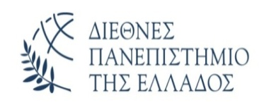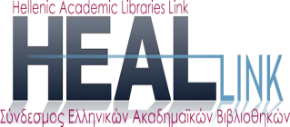
ΔΙΕΥΘΥΝΣΗ ΒΙΒΛΙΟΘΗΚΗΣ ΚΑΙ ΚΕΝΤΡΟΥ ΠΛΗΡΟΦΟΡΗΣΗΣ ΔΙ.ΠΑ.Ε.

Διαδικτυακό Σεμινάριο
«Παρουσίαση των προγραμμάτων Ανοικτής Πρόσβασης»
του Συνδέσμου Ελληνικών Ακαδημαϊκών Βιβλιοθηκών (Σ.Ε.Α.Β.)

Τρίτη 25 Οκτωβρίου 2022 – Ώρα 12:00 π.μ.

Σας ενημερώσουμε ότι, με αφορμή την εβδομάδα Ανοικτής Πρόσβασης, η Μονάδα Επιστημονικής Επικοινώνησης του Συνδέσμου Ελληνικών Ακαδημαϊκών Βιβλιοθηκών (Σ.Ε.Α.Β.) διοργανώνει ένα διαδικτυακό σεμινάριο με σκοπό την ενημέρωση των ερευνητικών κοινοτήτων των Ιδρυμάτων-Μελών του ΣΕΑΒ για θέματα Ανοικτής Πρόσβασης.
Συγκεκριμένα, θα αναλυθούν οι βασικοί όροι που αφορούν τη δημοσίευση σε καθεστώς Ανοικτής Πρόσβασης και τα οφέλη υιοθέτησής της. Στη συνέχεια, θα παρουσιαστούν τα προγράμματα Ανοικτής Πρόσβασης του ΣΕΑΒ, όπως έχουν διαμορφωθεί για τη νέα τριετία (2022-24) και ο τρόπος που μπορείτε να τα αξιοποιήσετε.
Το σεμινάριο θα πραγματοποιηθεί την Τρίτη 25 Οκτωβρίου, ώρα: 12:00 π.μ., και θα έχει διάρκεια μίας ώρας.
Εγγραφή στο σεμινάριο: https://upatras-gr.zoom.us/meeting/register/tJIsdO2orz0oGdD6qTpZgIyUumjbDkrIekZy

Για περισσότερες πληροφορίες:
https://scholarly.heal-link.gr/news/openaccess22/

